|  |  |  |  |
| --- | --- | --- | --- |
| **Adı:** |  | **…………………. Lisesi** |  |
| **Soyadı:** |  | **………………. Eğitim Öğretim Yılı** | Tarih: ……/……/ 20.. |
| **Sınıfı:** |  | **DİN KÜLTÜRÜ VE AHLAK BİLGİSİ** | Aldığı Not |
| **No:** |  | **10. Sınıf 1.Dönem 2. Yazılı / Sınav Soruları** |  |

1. **Aşağıdaki cümlelerde boş bırakılan yerleri doğru kavramlarla doldurunuz.(2 * 10 = 20)**
2. Hz. Muhammed (S.A.V.) .................... yılında ....................... şehrinde doğmuştur.
3. Hz. Muhammed (S.A.V.)’nin babasının adı................................. dir.
4. Hz. Muhammed (S.A.V.)’nin sütannesinin adı .......................................... dir.
5. Hz. Muhammed (S.A.V.) annesini...................yaşında iken kaybetmiştir.
6. Hz. Muhammed (S.A.V.) 8 yaşında iken dedesi de vefat edince amcası ........................................ ile yaşamıştır.
7. Hz. Muhammed (S.A.V.) çocukluğunda amcasına yük olmamak için ............................................ yapmıştır.
8. Hz. Muhammed (S.A.V.) gençken amcası ile birlikte ............................................ yapmıştır.
9. Hz. Muhammed (S.A.V.) .................. yaşında evlenmiştir.
10. Kur’an-ı Kerim’de gençler .......................... diye isimlendirilir.

**B.Aşağıdaki çoktan seçmeli soruları yanıtlayınız.(10 x 3 = 30 puan)**

1. **Aşağıdakilerden hangisi Hz. Muhammed (s.a.v)’in insanları doğru yola yönlendirme yöntemlerinden biri değildir?**

A) İnsanların anlamadıkları noktaları açıklaması

B) Vahyi, insanlara olduğu gibi aktarması

C) İnanmaları için insanları zorlaması

D Doğru olanı insanlara güzel sözle anlatması

E) Yaptığı işten dolayı bir karşılık beklememesi

1. Yağmur, nasıl kurumuş bir toprağın canlanmasına vesile oluyorsa, Hz. Muhammed (s.a.v) de inanç ve ahlaki olarak yozlaşan insanlığın yeniden yeşermesi için peygamber olarak gönderilmiştir. **Bu metinde Hz. Muhammed (s.a.v)’le ilgili aşağıdakilerden hangisi vurgulanmaktadır?**

A) İnsanlar için bir rahmet olduğu

B) İnsanlar arasından seçildiği

C) İnsanlara vahyi açıkladığı

D) İnsanların en güveniliri olduğu

E) Gönderilen son peygamber olduğu

1. Hz. Peygambere ilk iman edenler Hz. Hatice, Hz. Ali, Hz. Zeyd, Hz. Ebubekir’dir. **Bu durum aşağıdaki ayetlerden hangisi ile doğrudan ilişkilendirilebilir?**

A) ‘‘Doğrusu biz seni Hak (Kur’an) ile müjdeleyici ve uyarıcı olarak gönderdik…’’ (Bakara suresi, 119. ayet)

B) ‘‘O halde (Resulüm!) öğüt ver çünkü sen sadece öğüt vericisin. Onların üzerinde zorba değilsin.” (Ğaşiye suresi, 21 ve 22. ayetler)

C) ‘‘… Sana ancak (Allah’ın emirlerini) tebliğ etmek düşer. Hesap yalnız bize aittir.” (Ra’d suresi, 40. ayet)

D) ‘’ (Önce) en yakın akrabanı uyar.’’ (Şuara suresi 214. Ayet)

E) ‘‘Ey bürünüp sarınan (Resulüm!) Kalk ve (insanları) uyar.” (Müddessir suresi, 1 ve 2. ayetler)

1. **İman edip, ibadet etmeyen bir kişi için aşağıdakilerden hangisi söylenemez?**

A) İnancı zamanla zayıflar.

B) İmanı olgunluğa erişemez.

C) Ahlaklı bir birey olamaz.

D) Allah’a olan bağlılığı azalır.

E) İnancı eyleme dönüşmemiştir.

1. Hz. Muhammed (sav.)’in insanları uyarmaya ilkin en yakınlarından başlamış daha sonra çevresine açılmış ve bunu gittikçe yaymıştır. Hatta Medine döneminde komşu ülkelerin devlet başkanlarını İslam’a çağıran mektuplar göndermiştir. Bu görevinde ümitsizliğe ve karamsarlığa kapılmamış aksine azim ve sabır ile çalışmıştır. Hiç kimseyi davetini kabul için zorlamamıştır. Tüm bunları yaparken de hiçbir ücret ve menfaat elde etmemiştir. **Buna göre Hz. Muhammed (s.a.v) ile ilgili olarak aşağıdakilerden hangisi söylenemez?**

A) Davetinin zamanla evrensel boyuta ulaştığı

B) Daveti kabul edilmediğinde ümidinin kırıldığı

C) Yaptığı işten ücret ve menfaat elde etmediği

D) Davetinin kabulü için hiç kimseyi zorlamadığı

E) Davetine en yakın akrabalarından başladığı

1. “Ben namazı nasıl kılıyorsam siz de öyle kılınız.” (Hadis-i şerif) **Bu hadis Peygamberimizin hangi yönünü göstermektedir?**

A) Açıklayıcı B) İnsani C)Uyarıcı

D) Merhamet E) Güvenilir

1. “Dediler ki: ‘Bu ne biçim peygamber ki yemek yer, çarşıda pazarda dolaşır. Ona bir melek indirilseydi de, onunla beraber bir uyarıcı olsaydı ya! Yahut kendisine bir hazine verilseydi veya ürününden yiyeceği bir bahçesi olsaydı ya!’ …” (Furkân suresi, 7 ve 8. ayetler) **Bu ayette peygamberlere yapılan temel itiraz aşağıdakilerden hangisidir?**

A) Peygamberin yemek yemesi

B) Peygamberin çarşılarda dolaşması

C) Peygamberlerin diğer insanlar gibi bir beşer olması

D) Peygamberin melekten bir yardımcısının olmaması

E) Peygamberin çok zengin olması

1. **Peygamberimiz “ibadetin özü” olarak aşağıdakilerden hangisini ifade etmiştir?**

A) Abdest B) Dua C) Namaz D) Hac E) Oruç

1. “Kim kötü söz ve davranışları terk etmezse Allah’ın onun yemesini, içmesini terk etmesine ihtiyacı yoktur.” **Bu hadiste verilmek istenen mesaj aşağıdakilerden hangisidir?**

A) Oruç,insanların birlik ve beraberliğine katkı sağlar.

B Oruç, insanları her türlü kötü alışkanlıklardan uzaklaştırmalıdır.

C) Oruç, toplumun içinde yer alan yardımlaşma duygusunu artırır.

D) Oruçlu kimse yeme ve içmeden uzak kaldığı sürece sevap kazanır.

E) Oruç, insanların günlük alışkanlıklarına devam etmesine imkân sağlamalıdır.

1. İman, toprağa dikilen bir fidan gibidir. Fidanın yeşerip büyüyebilmesi için sulanması ve bakımının yapılması nasıl bir gereklilikse, kalpteki imanın da yaşaması için ibadetlerle desteklenmesi bir zorunluluktur. **Bu metinde vurgulanan ana düşünce aşağıdakilerden hangisidir?**

A) İman, ibadetlerle güzelleşir, güçlenir ve varlığını sürdürür.

B) Kalpteki imanın yaşaması için iman edileni sevmek gereklidir.

C) İman eden kimsenin ibadet etmeye fazla ihtiyacı yoktur.

D) Elinde bir fidan olan mümin kıyamet günü bile olsa onu toprağa dikmelidir.

E) İman eden kimse Allah tarafından cennet ile mükâfatlandırılacaktır.

**C. Aşağıdaki açık uçlu soruları cevaplandırınız.**

1. “Tevhid inancı” ne demektir ? (5 puan)
2. Allah’ın varlığının delillerinden birini açıklayınız.(5 puan)
3. Oruç ve hac ibadetinin faydalarını ayrı ayrı değerlendiriniz. (2’şer madde)(12 puan)

*

*

*

*

1. İnsan neden inanır?(3 madde)(9 puan)

*

*

*

1. Erdemliler topluluğu kimlerden oluşurdu. Kuruluş amacı neydi. Belirtiniz. (10 p)
2. Allah’ın zati veya subuti sıfatlarından 3’ünü anlamı ile yazınız.(9 puan)

**\***

**\***

**\***

|  |
| --- |
| Başarılar Dilerim 😊 |
| Din Kültürü ve Ahlak Bilgisi Öğretmeni |

|  |
| --- |
|  |
|  |
|  |

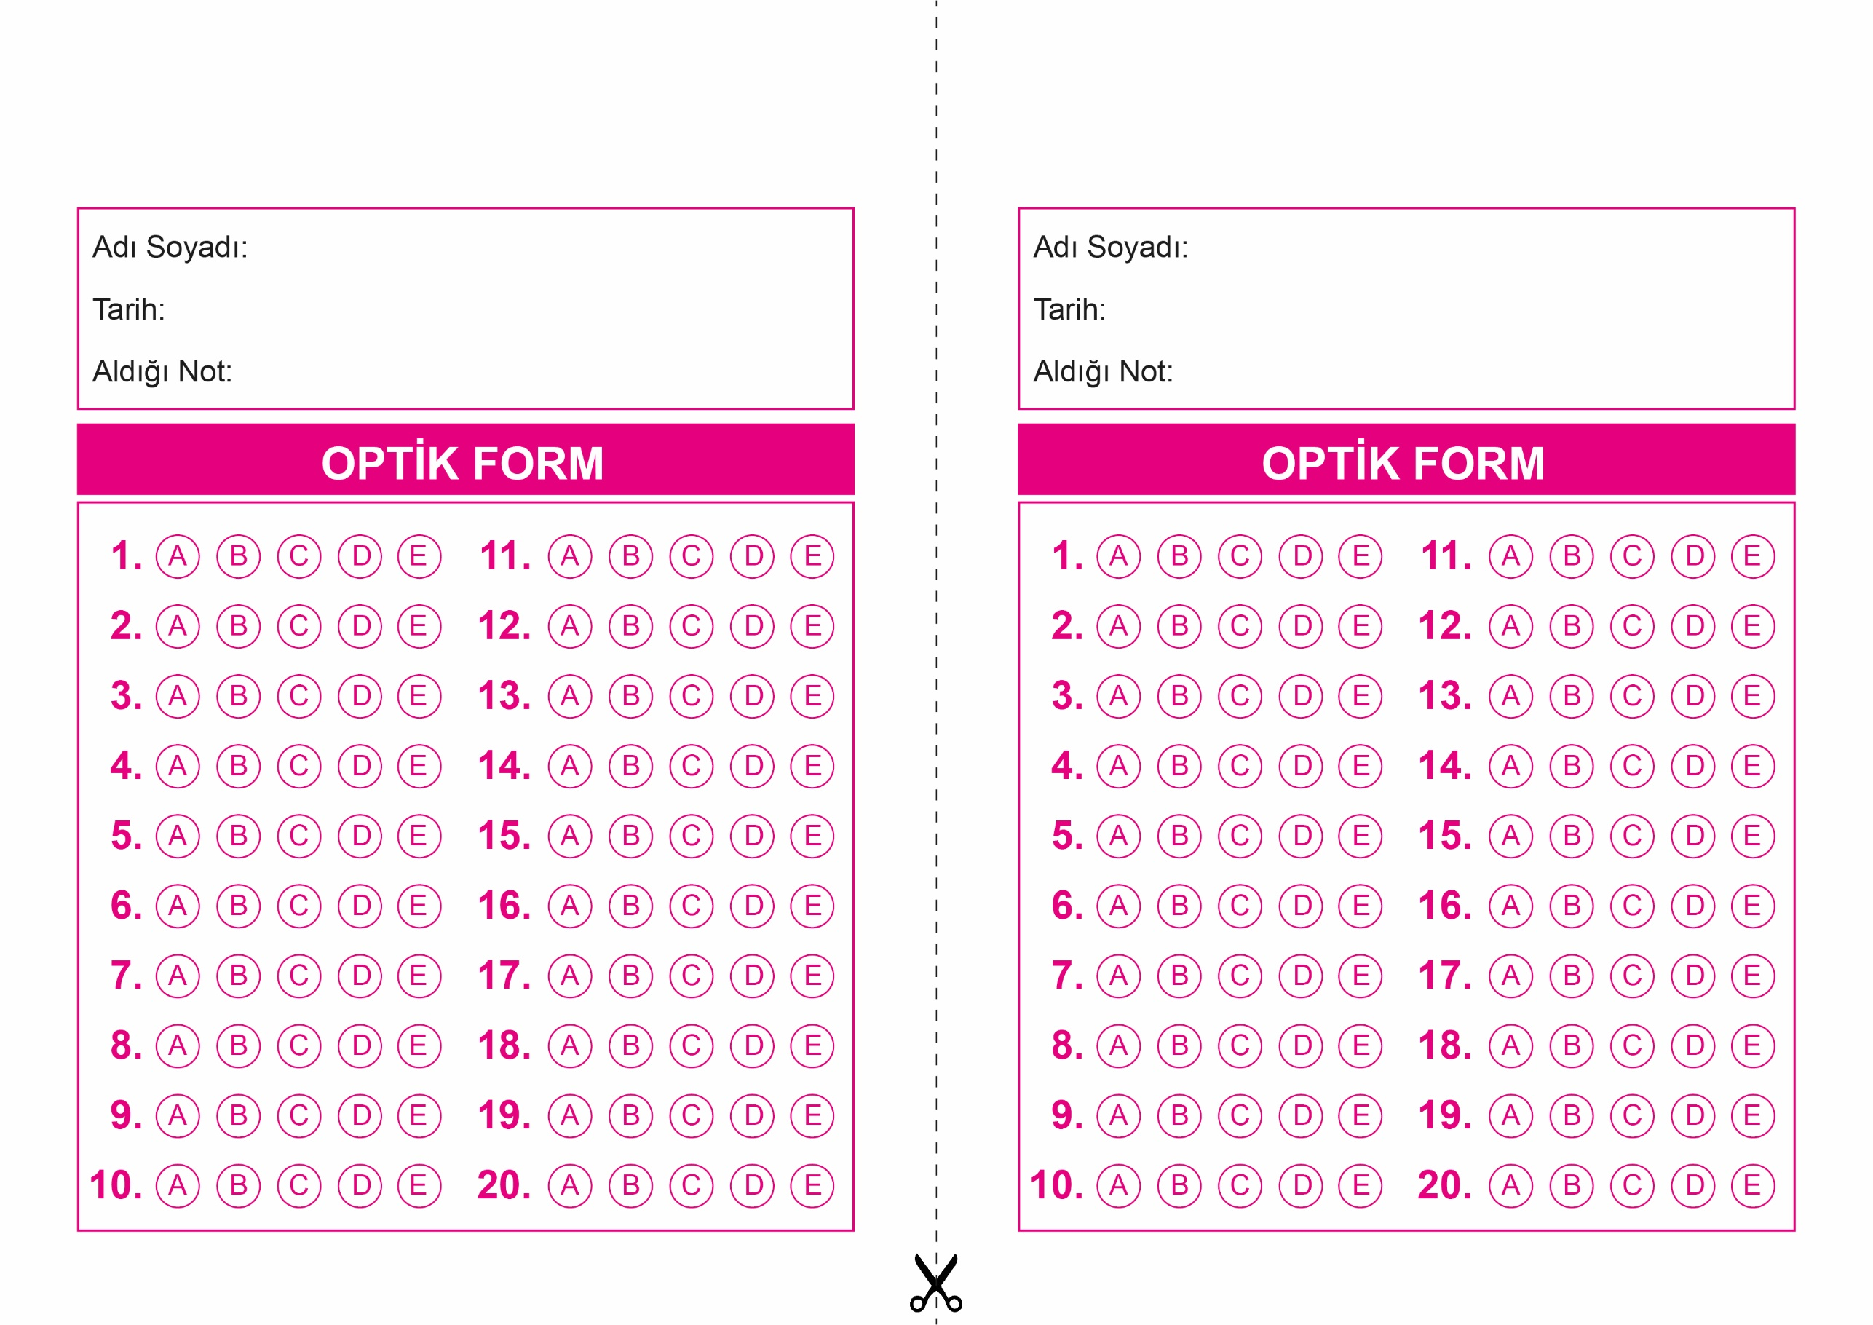

DİN KÜLTÜRÜ VE AHLAK BİLGİSİ

10. Sınıf 1.Dönem 2. Yazılı / Test Sınavı-1

OPTİK FORMU FOTOKOPİ İLE (A4 KAĞIDI) ÇOĞALTTIKTAN SONRA BURADAN KESEBİLİRSİNİZ.

DİN KÜLTÜRÜ VE AHLAK BİLGİSİ

10. Sınıf 1.Dönem 2. Yazılı / Test Sınavı-1

DİN KÜLTÜRÜ VE AHLAK BİLGİSİ

6. Sınıf 2.Dönem 1. Yazılı / Sınav Soruları



**10. SINIF SINAV VE CEVAP ANAHTARI İÇİN TIKLAYINIZ.**

